ΕΛΛΗΝΙΚΗ ΔΗΜΟΚΡΑΤΙΑ  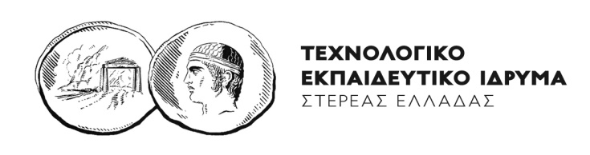ΤΜΗΜΑ ΣΥΝΤΟΝΙΣΜΟΥ ΣΠΟΥΔΩΝ |  | Λαμία 12-09-2017
ΚΑΘΟΡΙΣΜΟΣ ΔΙΑΔΙΚΑΣΙΑΣ ΚΑΙ ΔΙΚΑΙΟΛΟΓΗΤΙΚΩΝ ΓΙΑ ΤΗ ΧΟΡΗΓΗΣΗ ΤΟΥ
ΦΟΙΤΗΤΙΚΟΥ ΣΤΕΓΑΣΤΙΚΟΥ ΕΠΙΔΟΜΑΤΟΣ ΤΩΝ 1000 ΕΥΡΩ

Σας γνωρίζουμε ότι στο ΦΕΚ 2993Β΄/31-8-2017 δημοσιεύτηκε η αριθ.140832/Ζ1/25-82017 ΚΥΑ, που αφορά στον «Καθορισμό διαδικασίας και δικαιολογητικών για τη χορήγηση του στεγαστικού επιδόματος στους φοιτητές των Ιδρυμάτων της Ανώτατης Εκπαίδευσης» για το ακαδημαϊκό έτος 2016- 2017 και εφεξής.

Οι βασικές αλλαγές που επέρχονται με την ανωτέρω ΚΥΑ είναι οι ακόλουθες:
1. Οι αιτήσεις υποβάλλονται ηλεκτρονικά σε κεντρική εφαρμογή που αναπτύχθηκε από το ΥΠ.Π.Ε.Θ. και το ΕΔΕΤ Α.Ε.
2. Το μεγαλύτερο μέρος των κριτηρίων χορήγησης (κυρίως εισοδηματικά και περιουσιακά) θα ελέγχονται με αυτόματη διασύνδεση-διαλειτουργικότητα του Πληροφοριακού Συστήματος υποβολής αιτήσεων με τα αρχεία της Ανεξάρτητης Αρχής Δημοσίων Εσόδων και με το Πληροφοριακό Σύστημα Ακαδημαϊκής Ταυτότητας.
3. Για τα κριτήρια, που για κάποιο λόγο δεν ολοκληρωθεί ο ηλεκτρονικός έλεγχος (πχ μισθωτήριο συμβόλαιο, διαμονή σε ξενοδοχείο κλπ) θα προσκομίζονται τα αντίστοιχα δικαιολογητικά στην αρμόδια υπηρεσία του Ιδρύματος, από την οποία και θα ελέγχονται.

Οι αιτήσεις για την χορήγηση του στεγαστικού επιδόματος για κάθε ακαδημαϊκό έτος, υποβάλλονται εντός προθεσμίας, από 1 έως 30 Ιουνίου εκάστου έτους.
Ειδικά για το τρέχον ακαδημαϊκό έτος οι αιτήσεις θα υποβληθούν σε προθεσμία, που θα ανακοινωθεί από το Υπουργείο Παιδείας, Έρευνας και Θρησκευμάτων.

Προϋπόθεση για την υποβολή της αίτησης είναι ο φοιτητής για τον οποίο χορηγείται το επίδομα, να είναι κάτοχος Ακαδημαϊκής Ταυτότητας σε ισχύ και κάτοχος Α.Φ.Μ.

Σας επισυνάπτουμε το σχετικό ΦΕΚ για την πλήρη ενημέρωσή σας.

Για περισσότερες πληροφορίες μπορείτε να απευθύνεστε στα τηλέφωνα:
Τμήμα Φοιτητικής Μέριμνας (στη Λαμία): 22310-60209
Τμήμα Συντονισμού Σπουδών : 22310-60196
Τμήμα Φοιτητικής Μέριμνας (στα Ψαχνά): 22280- 99531

